**65 городские туристские соревнования учащихся**

**общеобразовательных учреждений г. Белгорода**

**Техническая информация.**

**Кросс-спринт.**

**14 мая 2025 г.**

**Местность.** - территория МБУДО СШ «Турист» и учебных корпусов, спортивный комплекс БГТУ им. Шухова, с большим количеством клумб, отдельных деревьев, заборов. Имеются скульптурные композиции, преодолимые, непреодолимые стены.

- прилегающий к МБУДО СШ «Турист» открытый склон, с перепадом высоты 25 м. На склоне имеются пологие лощины, небольшие участки растительности.

**Карта**. М:4000, сечение 2,5 м. Формат карты А5. Легенды впечатаны в карту. Карта не герметизирована.

Последняя версия карты подготовлена в апреле 2025 г. Автор –Л.Новиков.

Контрольное время – 1 час.

Отметка электронная SFR.

От старта до ТНО (точка начала ориентирования) – 10 м, от последнего КП до финиша – 30 м.

Разминка участников на асфальтированной площадке перед зданием СШ «Турист».

**Вид соревнований:** лично-командное ориентирование в заданном направлении. (Кросс-спринт Код 0830011811Я)

*Заданное направление заключается в прохождении участником отмеченных на карте и расположенных на местности КП (контрольных пунктов) в заданном порядке. Результат участника определяется по времени, затраченному на прохождение дистанции. Если участник нарушил порядок прохождения КП или не посетил какой-либо КП, то результат ему не засчитывается. Отметка лишних, чужих контрольных пунктов не влияет на результат, если “своя” дистанция пройдена в правильном порядке.*

*В соревнованиях принимают участие все члены команды (8 человек). Командный результат определяется по наименьшей сумме 6-ти лучших результатов участников команды независимо от пола. Команда, имеющая менее 6 зачётных результатов, занимает место после команд с полным зачётом и т.д.*

**Порядок старта:** В соревнованиях принимают участие все члены команды (8 человек, независимо от пола). До старта все участники находятся в зоне изоляции. Старт согласно стартовому протоколу. По сигналу на старте каждый участник получает свою карту и начинает ориентирование.

**Снаряжение** каждого участника: компас, часы, 4 булавки для крепления номера. Номер крепится на груди.

Порядок прохождения КП указан в легенде. Легенды впечатаны в карту. Отметка на стартовой и финишной станциях обязательна.

**Границы района:**

Север – ул. Донецкая;

Восток – ул.Костюкова;

Юг – учебные корпуса БГТУ им.Шухова;

Запад –ул.Академическая;

**Аварийный азимут:** Северо-восток (45 градусов).

**Движение по местам, указанным на карте красной штриховкой, запрещено!**

**Во время соревнований по спортивному ориентированию участники команды и представители, незадействованные в старте, могут находиться только в районе старта.**

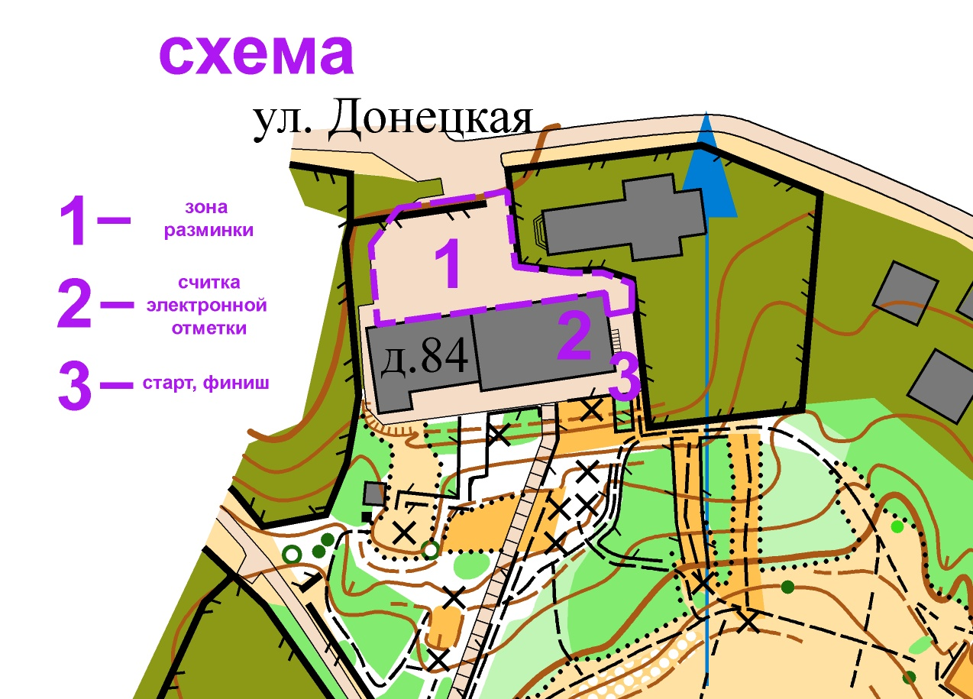

**Параметры дистанций:**

Восемь вариантов дистанции длиной 1,5км, 8КП.